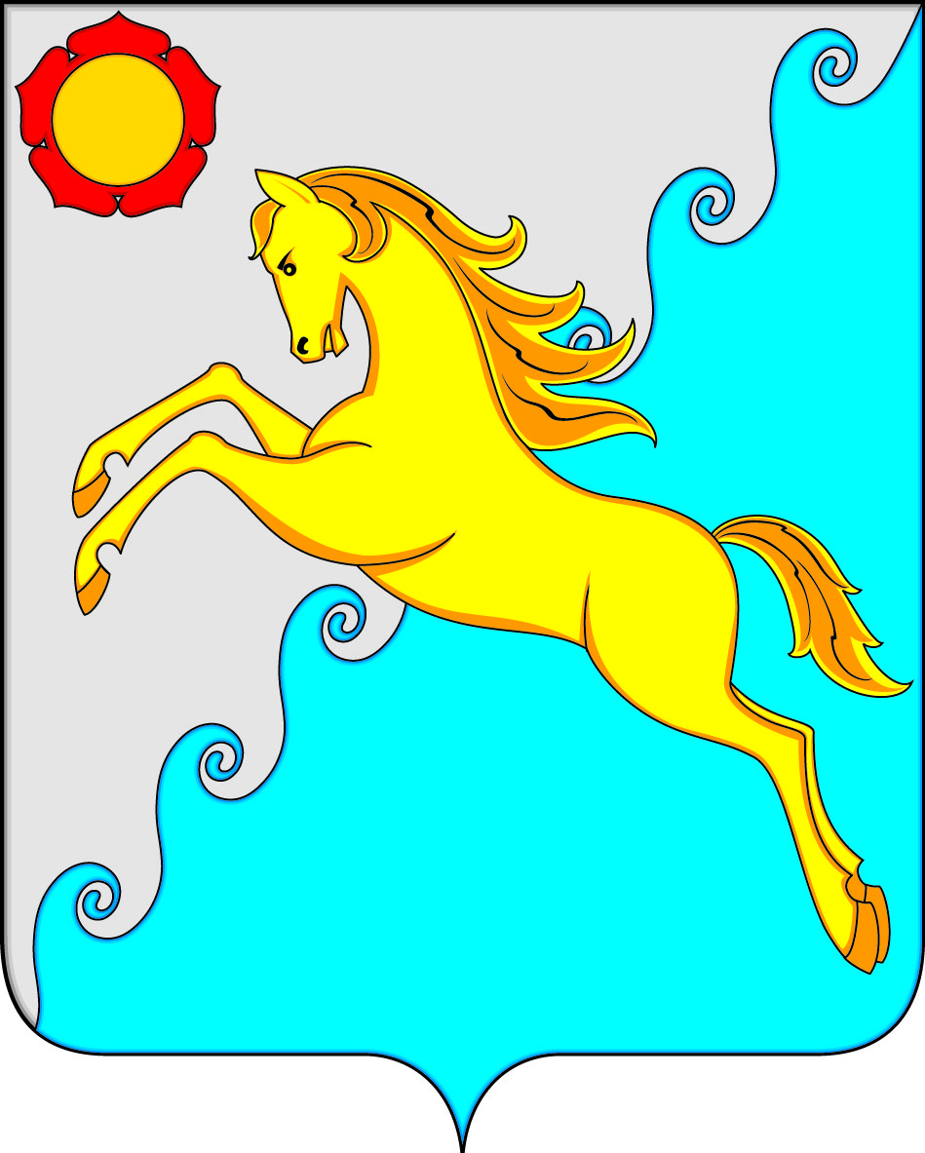

СОВЕТ ДЕПУТАТОВ
УСТЬ-АБАКАНСКОГО РАЙОНА РЕСПУБЛИКИ ХАКАСИЯ

ПРОЕКТ

Р Е Ш Е Н И Е
р.п. Усть-Абакан
от ________ 2024 г. № _____

О внесении изменений в Устав муниципального образования
Усть-Абаканский район

Руководствуясь пунктом 1 части 10 статьи 35, частью 9 статьи 44 Федерального закона от 06.10.2003 № 131-ФЗ «Об общих принципах организации местного самоуправления в Российской Федерации», пунктом 1 части 1 статьи 23, статьей 63 Устава муниципального образования Усть-Абаканский район, Совет депутатов Усть-Абаканского района Республики Хакасия
Р Е Ш И Л:
1. Внести в Устав муниципального образования Усть-Абаканский район, принятый решением Совета депутатов Усть-Абаканского района от 20.06.2005 № 52 (в редакции от 30.10.2006 № 95, 04.06.2007 № 35, 10.11.2008 № 88, 05.05.2009 № 47, 02.11.2009 № 108, 14.02.2011 № 8, 30.05.2011 № 52, 10.10.2011 № 101, 13.09.2012 № 55, 21.02.2013 № 10, 14.08.2013 № 64, 20.02.2014 № 12, 29.12.2014 № 118, 10.12.2015 № 65, 12.05.2016 № 31, 02.02.2017 № 18, от 11.05.2017 № 58, от 29.03.2018 № 18, 23.08.2018 № 44, от 31.01.2019 № 21, от 20.02.2020 № 5, от 02.03.2021 № 2, от 24.06.2021 № 27, от 31.01.2022 № 77, от 12.09.2022 № 117, от 19.06.2023 № 36, от 22.12.2023 № 87), следующее изменение:
пункт 29 части 1 статьи 5 дополнить словами «, а также правил использования водных объектов для рекреационных целей».
2. Настоящее решение подлежит опубликованию в газете «Усть-Абаканские известия официальные» после его государственной регистрации и вступает в силу после его официального опубликования.

Председатель Совета депутатов Глава
Усть-Абаканского района Усть-Абаканского района

___________ Е.Н. Баравлева ___________ Е.В. Егорова

